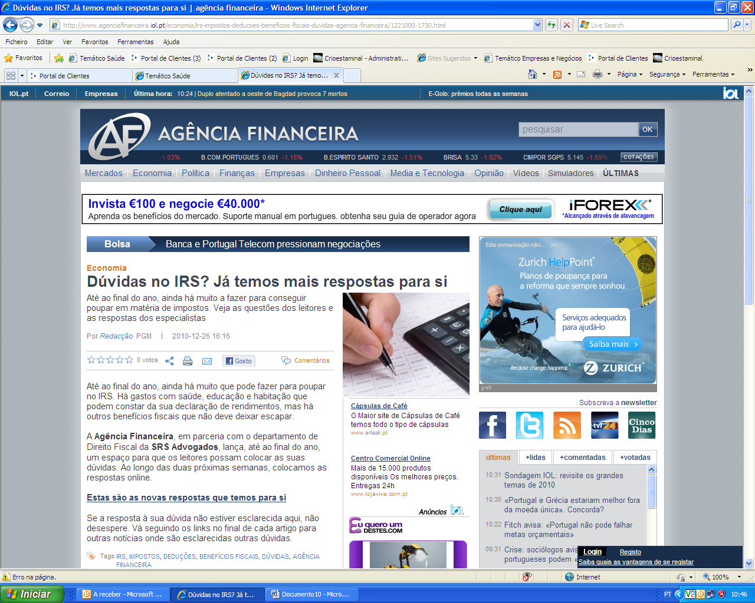

Dúvidas no IRS? Já temos mais respostas para si

http://www.agenciafinanceira.iol.pt/economia/irs-impostos-deducoes-beneficios-fiscais-duvidas-agencia-financeira/1221000-1730.html

2010-12-23

Até ao final do ano, ainda há muito a fazer para conseguir poupar em matéria de impostos. Veja as questões dos leitores e as respostas dos especialistas

Por Redacção

Até ao final do ano, ainda há muito que pode fazer para poupar no IRS. Há gastos com saúde, educação e habitação que podem constar da sua declaração de rendimentos, mas há outros benefícios fiscais que não deve deixar escapar.

A Agência Financeira, em parceria com o departamento de Direito Fiscal da SRS Advogados, lança, até ao final do ano, um espaço para que os leitores possam colocar as suas dúvidas. Ao longo das duas próximas semanas, colocamos as respostas online.

Estas são as novas respostas que temos para si

Se a resposta à sua dúvida não estiver esclarecida aqui, não desespere. Vá seguindo os links no final de cada artigo para outras notícias onde são esclarecidas outras dúvidas.

Vivo numa casa arrendada. Posso deduzir a renda no IRS?

O Código do IRS prevê a possibilidade de deduzir à colecta 30% dos encargos com as importâncias despendidas a título de renda pelo arrendatário de casa destinada a habitação permanente, desde que tenha sido celebrado contrato de arrendamento nos termos da Lei aplicável (Regime de Arrendamento Urbano), até ao limite de 591 euros.

Este limite de 591 euros tem um acréscimo de 10%, no caso de ter adquirido imóvel classificado na categoria A ou A+, de acordo com certificado energético atribuído nos termos do Decreto-Lei n.º 78/2006, de 4 de Abril.

De acordo com as alterações aprovadas pelo Orçamento de Estado, no ano fiscal de 2011, os sujeitos passivos que se enquadrem nos últimos dois escalões de rendimento de IRS, apenas podem deduzir à colecta, a título de despesas de saúde, educação e formação, encargos com lares e com imóveis, no total de 1,666% do rendimento colectável com o limite de 1.100 euros.

Trabalho numa empresa onde faço todos os meus descontos. Este ano iniciei uma segunda actividade, a recibos verdes. O que é que muda na forma como declaro o meu IRS?

Quando preencher a sua declaração de rendimentos, além de preencher o anexo A - trabalho dependente, deverá também preencher o anexo B - rendimentos empresariais e profissionais auferidos por sujeitos passivos abrangidos pelo regime simplificado ou que tenham praticado actos isolados.

Tenho algumas poupanças e gostaria de saber como posso aplicá-las da melhor forma para poder ter benefícios no IRS. Devo aplicar em PPR, amortizar o crédito à habitação ou escolher outro tipo de produto?

Em termos de benefícios fiscais, se aplicar as suas poupanças num PPR pode deduzir à colecta 20% das entregas feitas até um valor máximo de 400 euros.

Caso opte por amortizar o crédito à habitação, pode deduzir à colecta 30% dos encargos relacionados com imóveis resultantes de juros e amortizações de crédito até ao limite de 591 euros.

Relativamente a outros produtos, pode optar por efectuar contribuições para um regime público de capitalização, caso em que pode deduzir à colecta 20% dos valores aplicados com o limite de 350 euros.

Comprei casa este ano. Quais as despesas, associadas à compra da casa, que posso colocar no IRS de 2010?

No IRS 2010, pode deduzir à colecta de IRS 30% dos juros e amortizações de dívidas contraídas com a aquisição do imóvel para habitação própria e permanente, com excepção das amortizações efectuadas por mobilização dos saldos das contas poupança-habitação, até ao limite de 591 euros.

O limite de 591 euros tem um acréscimo de 10% no caso de ter adquirido imóvel classificado na categoria A ou A+, de acordo com certificado energético atribuído nos termos do Decreto-Lei n.º 78/2006, de 4 de Abril.

Adquiri uma cadeira de bebé para fixar numa viatura. Posso deduzir nas despesas de saúde?

Estas despesas não são dedutíveis à colecta em sede de IRS.

Na declaração de IRS relativa a 2010 serei obrigada a declarar o depósito a prazo que tenho, para efeitos de tributação dos respectivos juros? Ou manter-se-á o regime em que nada tenho a declarar, porque os juros já me são tributados directamente pela entidade bancária?

Não necessita de declarar o seu depósito a prazo uma vez que os juros continuam a ser tributados por retenção na fonte a taxas liberatórias. Assiste-lhe, contudo, a opção pelo englobamento destes rendimentos que, quando, exercida, implica a declaração dos mesmos.

Quais são os valores que se podem deduzir em despesas de dedução e de saúde?

Relativamente a despesas de educação, são dedutíveis à colecta 30% das despesas de educação e de formação profissional com o limite de 760 euros, desde que todas as condições a seguir enumeradas estejam verificadas:

a) As despesas de educação constituam encargos com creches, lactários, jardins-de-infância, formação artística, educação física, educação informática e explicações respeitantes a qualquer grau de ensino;
b) Os estabelecimentos referidos em a) estejam integrados no sistema nacional de educação, ou sejam reconhecidos como tendo fins análogos pelos ministérios competentes, ou por entidades reconhecidas pelos ministérios que tutelam a área da formação profissional;
c) As despesas estejam comprovadas.

No que se refere a despesas de saúde, são dedutíveis à colecta 30% dos encargos com a aquisição de bens e serviços directamente relacionados com despesas de saúde do sujeito passivo e do seu agregado familiar, que sejam isentas de IVA, ainda que haja renúncia à isenção, ou sujeitas à taxa reduzida de 6%; juros de dívidas contraídas para pagamento das despesas mencionadas e aquisição de outros bens e serviços directamente relacionados com despesas de saúde do sujeito passivo, do seu agregado familiar, dos seus ascendentes e colaterais até ao 3.º grau, desde que devidamente justificados através de receita médica, com o limite de 65 euros ou de 2,5% dos encargos com despesas de saúde isentas de IVA sujeitas à taxa reduzida de 6%.

No que respeita a 2011, note-se que o Orçamento do Estado para 2011 prevê a introdução de limites para o somatório das deduções. Caso os seus encargos ultrapassem estes limites, poderá não tirar total partido dos seus encargos com despesas de educação e formação e de saúde.

É possível declarar as despesas de um crédito automóvel?

Em regra, os encargos relacionados com viaturas não relevam em sede de IRS. No entanto, os sujeitos passivos que aufiram rendimentos da categoria B, e que estejam sujeitos à determinação dos rendimentos com base na contabilidade, podem declarar tais encargos uma vez que a dedutibilidade dos encargos com viaturas.

Por outro lado, os encargos suportados com viaturas são tributados autonomamente às taxas de 5% ou 10%, consoante os níveis homologados de emissão de CO2 sejam ou não inferiores a 120 g/km (viaturas a gasolina) ou a 90 g/km (viaturas a gasóleo).

